卒業論文

3DLIDARの反射強度を用いた路面属性の推定とそれを用いた経路計画

指導教員　林原靖男　教授

令和1年8月1日提出

千葉工業大学　先進工学部　未来ロボティクス学科

16C1109　保科 亮太郎

概要

3DLIDARの反射強度を用いた路面属性の推定とそれを用いた経路計画

近年、自立移動ロボットは屋内での研究開発にとどまらず屋外での研究開発も行われている。人が普段生活する屋外環境の中で自立移動ロボットが走行すると路面の状態や素材によって、車輪がスリップしたり脱輪する可能性が生じる.例えば、芝生を検出できずに、芝生の上をロボットが走行すると、車輪のスリップにより自己位置推定が破綻する恐れがある.そういった観光においても、地表面に着目すると、アスファルトや、芝生など異なる素材が存在していることは、珍しくない.

　そこで本研究では、3DLIDARにより作成した、3次元マップから路面の反射強度により芝生の検出を行い、自立移動ロボットが芝生上を走行しない経路計画を行える占有格子地図を作成することができるか検証を行った.結果として、短距離においては芝生上を走行しない経路計画を行うことができた。

キーワード:

3DLIDAR、Point Cloud、反射強度

Abstract

Estimating the road surface attribute using reflection intensity of 3Dlaser, and the path plan using it

In this paper , I study detecting lawn areas using reflection intencity of 3D LIDER, and generating occupancy grid map for autonomous mobile robot path plan for avoiding glawn areas. In recent years, autonomous mobile robots are developed not only indoor environment but also outdoor environment. When the autonomous mobile robot runs on outdoor environment, It might sometimes slip or derail. For example, if a robot doesn’t detect lawn places and runs on there, there is possibility lising self-localization by slipintg tire. By detectiong lawn areas, we thought the path plan would be better.

Keywords:

3DLIDAR,Point Cloud, Reflection intensity

目次

1. 序論
   1. 背景・・・・・・・・・・・・・・・・・・・・・・・・・・・・・・
   2. 関連研究
   3. 目的
2. 地図作成手法
   1. 3次元マップの作成

2.2 反射強度の違いによる芝生の検出

2.3 芝生を占有とした占有格子地図

第3章　自立移動ロボットの構成

3.1 ORNE_αの仕様

3.2 3DLIDARの仕様

第4章 実験

4.1 実験目的

4.2 実験方法

4.3 実験結果

4.4 考察

第5章 結論

参考文献

図目次

表目次

1. 序論
   1. 背景

　車輪径が小さい自立移動ロボットが屋外環境中を走行すると路面の凹凸や素材などの影響を受けやすく、自己位置推定の破綻につながりやすい.特に芝生があるような場所は路面の凹凸があり、かつ車輪が空転しやすい素材であるため自己位置推定に影響を与える恐れがある.

　環境認識するための取り組みとして、2次元LIDARから得られる反射強度を用いて、路面属性を識別する手法が提案されている.一般的に2次元LIDARは距離の計測と同時にレーザ光が反射した時の強さを反射強度として計測することができる.反射強度は測定対象の距離、色、素材やレーザの入射角によって変化することが知られており、様々な研究が行われている.

　本研究室で開発した自立移動型ロボットORNE_αは行動計画に占有格子地図を使用している.占有格子地図には環境中のどこに静止障害物が存在するかが記録されており、それに基づいてORNE_αは経路計画を行っている.

1.2関連研究

屋外の路面認識に対する取り組みとして、2次元LIDARから得られる反射強度を用いた研究が行われている.

例えば、伊藤ら[1]は路面属性の反射強度値の違いから芝生とアスファルトの識別を行っている.また、熊田ら[2]は路面の反射強度値と形状を用いてコンクリート、アスファルト、芝生を認識する手法を提案している.大川ら[3]は反射強度値のクラスタリングにより、芝生内に混在する石を検出する手法を提案している.

* 1. 目的

　本研究では路面属性の反射強度値の違いから芝生を識別し、自立移動ロボットが芝生上を走行しない経路計画を行える占有格子地図を作成することを目的とする.

1. 地図生成手法

以下に芝生を占有とした占有格子地図の生成手法の手順を示す.

2.1　3Dマップの作成

ロボットを走行させ、3DLIDARで取得した3次元点群とオドメトリの情報を記録する.このデータからAutowareを用いて3次元マップを作成する。

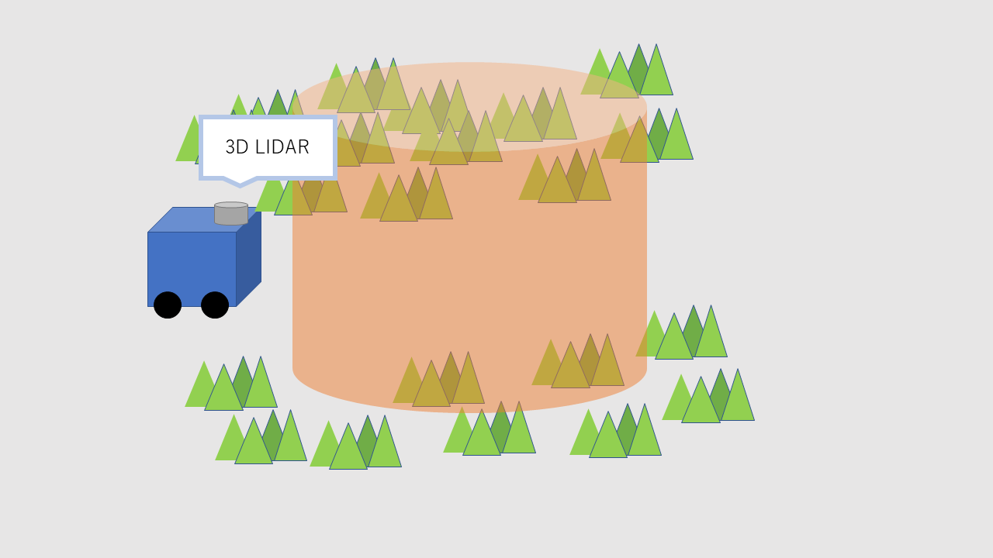Fig2.1 Getting three dimention point cloud

* 1. 反射強度値の違いによる芝生の検出

　取得した3次元マップから、ロボットの高さ以上の点群を削除する.そして全ての点群を地面に投影する.さらに各路面の3次元点群の反射強度値から、閾値により芝生の判別を行い、3次元点群を格子地図の座標系に変換する.

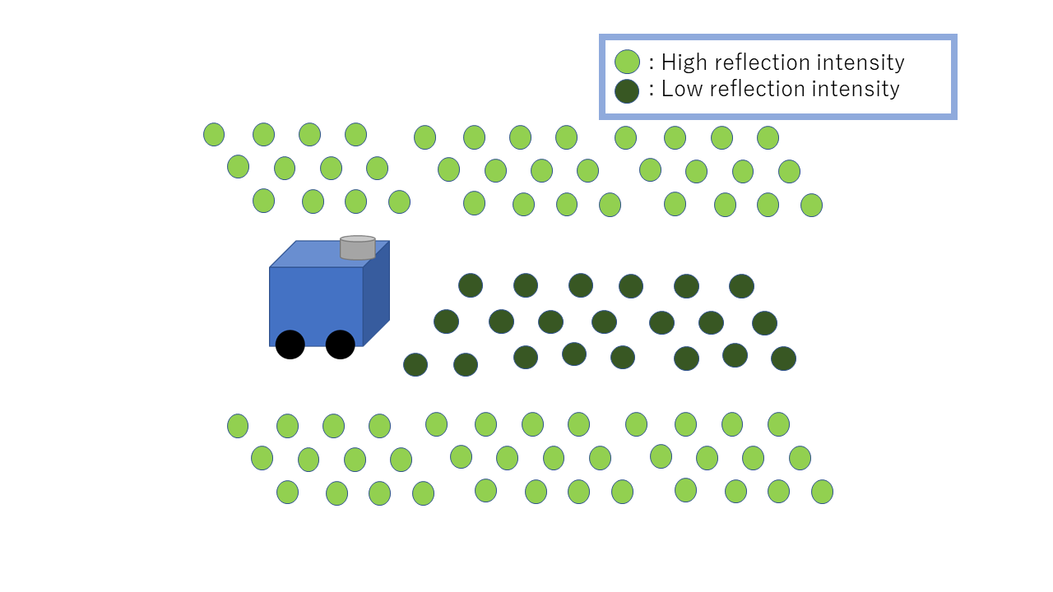

Fig2.2 Detection lawn based on refrection intensity value

* 1. 芝生を占有とした占有格子地図

占有格子地図に芝生の箇所を障害物として追加する.

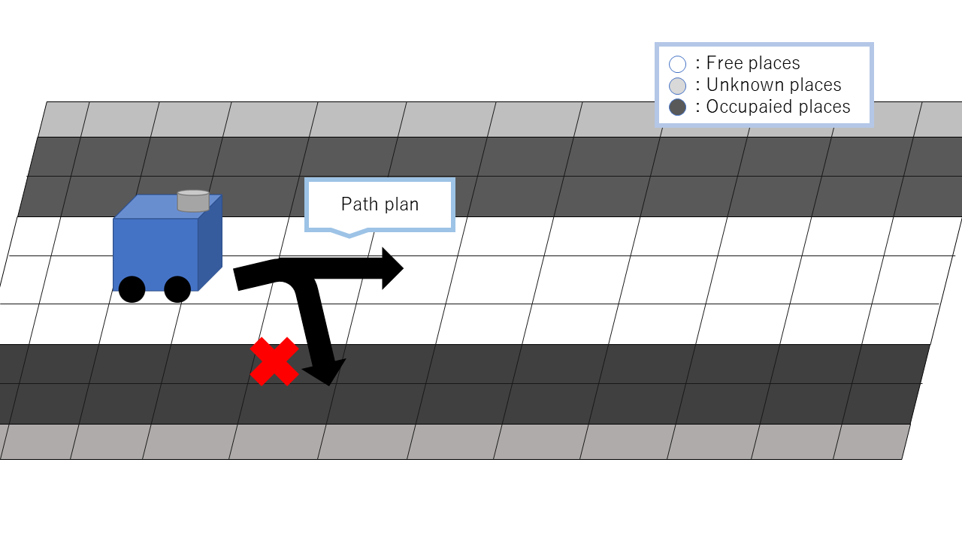

Fig.2.3 Occupancy grid map generated by the proposed method

1. 自律移動ロボットの構成

本章では、芝生検出を行う際に用いる自律移動ロボット、搭載する3次元LIDARについて述べる.

3.1　ORNE_αの仕様

本研究では本研究室で開発した、台車型自律移動ロボットORNE_αを使用する.ORNE_αのメカニズムは筑波大学知能ロボット研究室のスピンオフプロジェクトである、T-flog Projectが開発したi-Cart miniをベースとしている.本研究では、ORNE_αに搭載されている3次元LIDARを使用して、路面の反射強度を取得する.3次元LIDARを搭載したORNE_αをFig.3.1に示す.

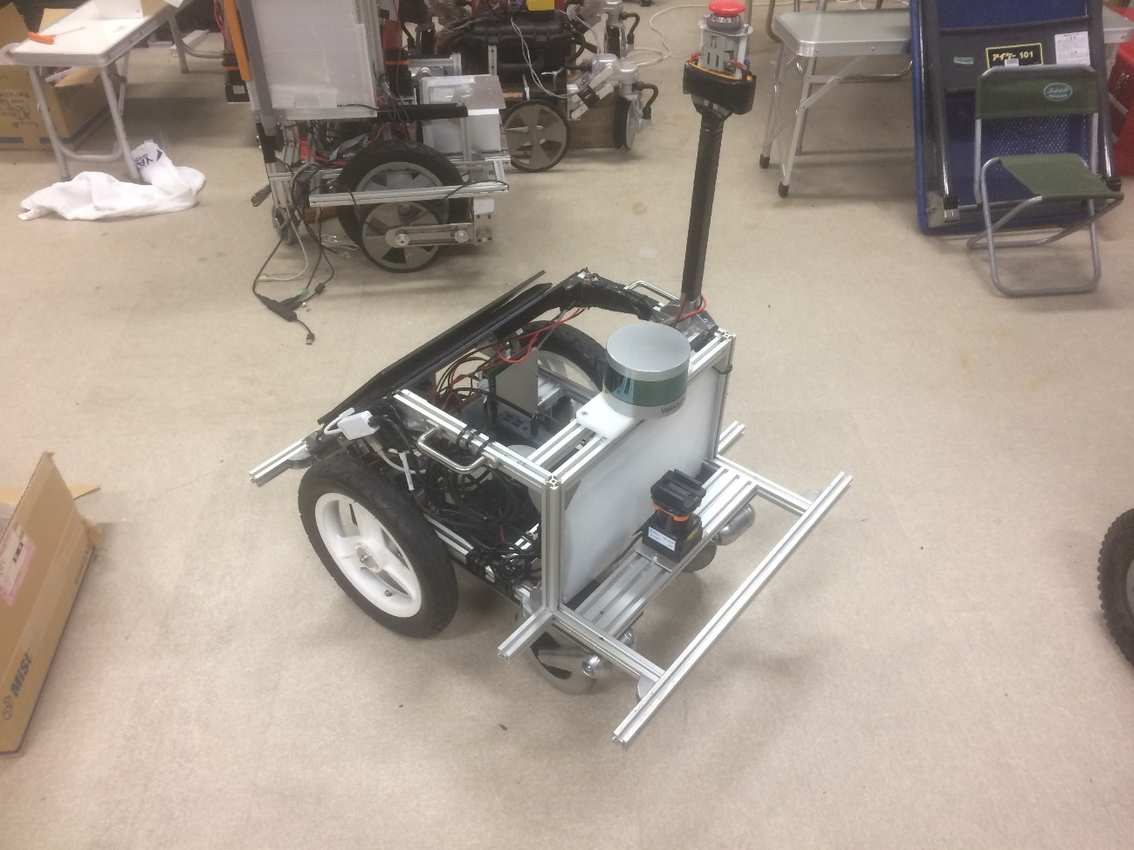

Fig.3.1 ORNE_α havig 3D LIDAR

3.2　3次元LIDARの仕様

　本研究では3次元LIDARは距離と反射強度を取得できるVelodyne Lidar社のVLP-16を使用した.地面から0.5[m]の高さに取り付けてあり垂直30°(+15°~-15°)、距離は100mまで測定することができる.

　VLP-16の性能をTable.3.1に示す.

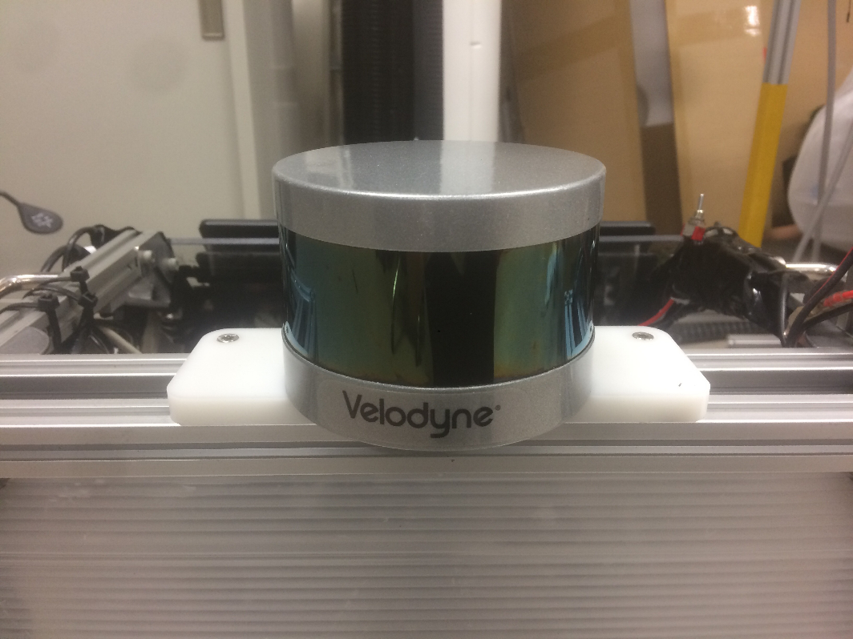

Fig.3.2　VLP-16

Table 3.1 Specification of 3D LIDAR(VLP-16)

|  |  |
| --- | --- |
| Item | Specifications |
| Size  Weight  Power Supply Voltage  Scanning angle  Scanning rate  Scan range  Measurement method  Interface | 103.3mm(D) × 72.7mm(H)  830g  9-18VDC  30°  5~20Hz  1m~100m  LiDAR TOF  Ethernet 100Mbps |

1. 実験

4.1　実験目的

　路面の反射強度の違いから、芝生を判別するための閾値を決定し、第2章で述べた手法より芝生を占有とした占有格子地図が生成できるか検証する.

4.2　実験方法

　まず路面の反射強度の違いから閾値を決定する.次に千葉工業大学津田沼キャンパス自転車置き場付近で地図生成の実験を行った.また,生成した地図を用いて、芝生上を走行しない経路計画を行えるか実験を行った.

4.3　実験結果

4.3.1　閾値の決定

芝生とレンガの反射強度を計測したグラフから、閾値を決定する。閾値は30とした。

Fig.4.1 result of measuring brick and lawn at Tsudanuma Campus

Fig.4.2 Reflection intensity in Brick and lawn

4.3.2　地図の作成

まずAutowareで作成した3Dマップは図のようになった。まず、このマップからロボットの高さほどの高さ以上の領域を削除する。次にすべての点群をxy平面に投影し、反射強度の閾値が30以下の点群を削除する。これを入力した2D mapの占有領域とする。出来上がったものが図のようになった。

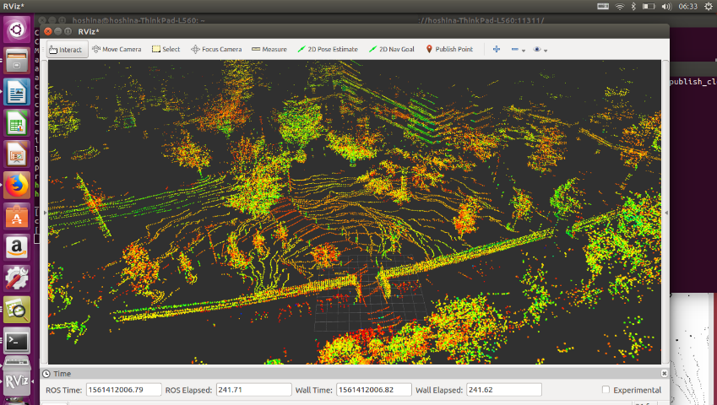

Fig.4.2 result of making 3Dmap

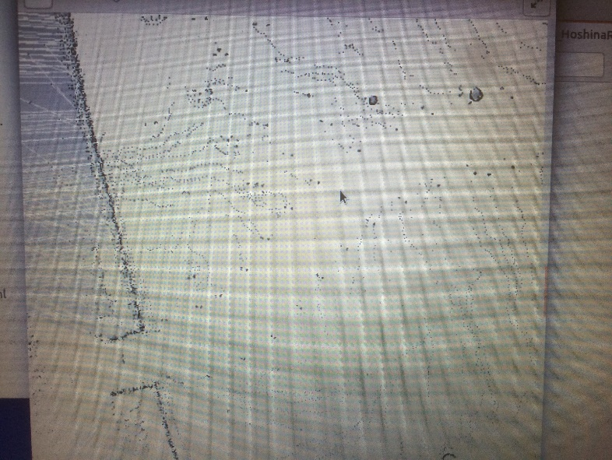

Fig.4.3 result of output occupancy grid map

4.3.3　経路計画

芝を占有させていないものと、芝を占有させた物二つの地図でそれぞれ経路計画を行った。結果は、占有させていないものが図のようになり占有させた物が図のようになった。

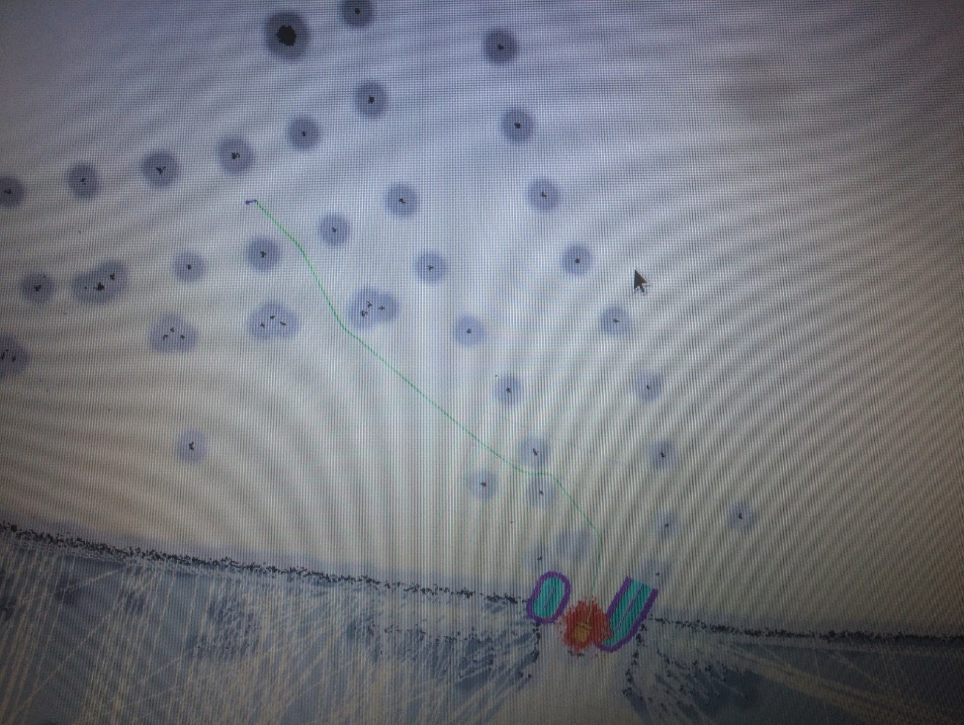

Fig.4.4 Path plan no using proposed method

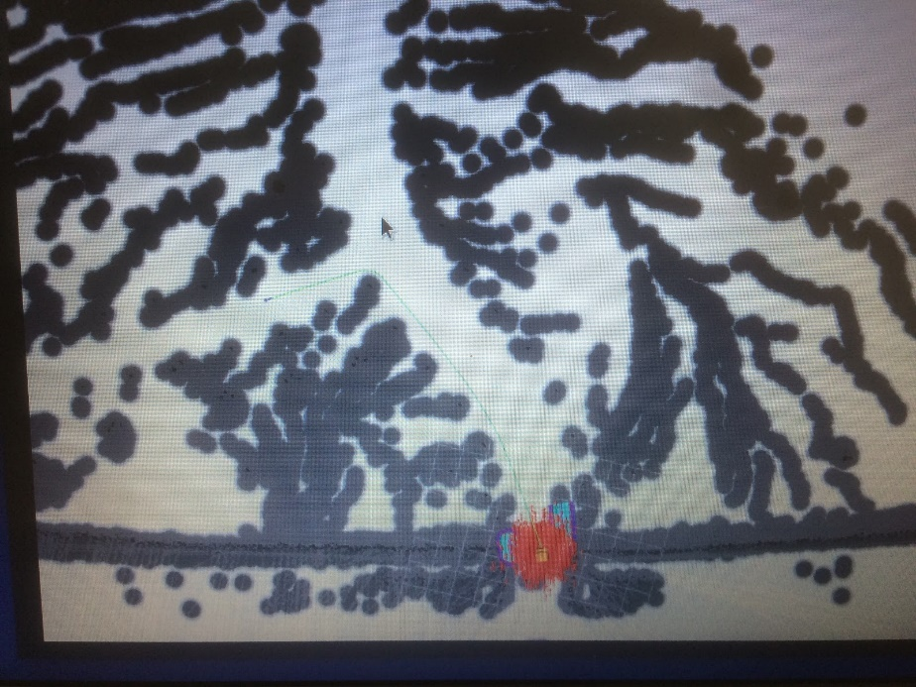

Fig.4.5 Path plan using the proposed method

4.4 考察

あらくだが芝生がある場所の検出ができた。また、芝生でない箇所での誤検出は見られなかった。今回は、近距離での作成を行ったが、長距離で実験したところ芝生でない領域での誤検出が目立った。これはAutowareで作成した3Dマップとgmapping で作成した2Dマップに生じたずれが原因と考えられる。

1. 結論

　本論文では、3次元LIDARから得られた3Dマップを使用し、路面の反射強度の違いから芝生を検出し、自立移動ロボットが芝生上を走行しない経路計画を行える占有格子地図を生成することができるか検証を行った。実験結果から、近距離において大まかにだが芝生の箇所を半別することができ、提案手法により近距離においては、生成した占有格子地図を用いることで芝生上を走行しない経路計画を行えることを示せた。

謝辞

　本研究を進めるにあたり、終始熱心にご指導いただいた林原靖男教授に深く感謝いたします。また、つくばチャレンジのメンバーやその関係者の皆様には多大なご協力、ご指導頂いた。ここに謝意を示します。

参考文献

[1] 伊達央,大川真弥,滝田好宏,菊池惇, “地表面の反射輝度を活用した自立移動ロボットの高精度自己位置推定” , 日本機械学会論文集,2013.

[2] 熊田大輔,原祥尭,入江清,坪内孝司,皿田滋, “レーザスキャナで取得した受光強度と局所形状を特徴量とした路面属性認識” ,システムインテグレーション ,2014.

[3] 大川真弥,滝田好宏,伊達央, “LIDAR 受光強度情報のクラスタリングによる植生内に混在する石質障害物の判定”, “日本機械学会論文集,2015.

[4] 原祥尭,川田浩彦,大矢晃久,油田信一, “測域センサの受光強度付きスキャンデータを用いた移動ロボットのための環境マップ構築” ,第12回ロボティクスシンポジア, 2007.